**Отчет по Unit тесту**

Сначала я написала код для моей формулы

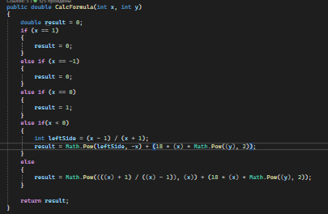

Вторым действием я добавила проект модульного теста и через ссылку указала на свою формулу

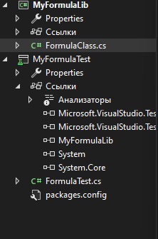

Дальше я написала первый тест

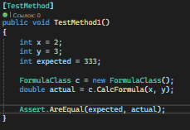



Написала второй тест, где будет соблюдаться условие, при котором знаменатель равен 0

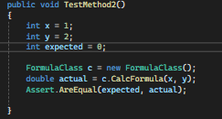

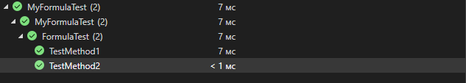

Написала третий тест, где соблюдается условие, при котором ответ будет не определен

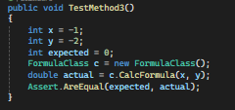

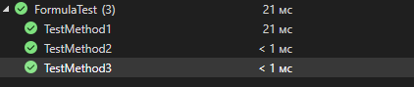

Написала четвертый тест, где соблюдается условие, при котором если x = 0, то в любом случае получится 1

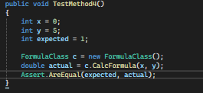

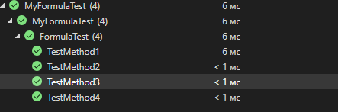

Написала пятый тест, где x и y отрицательные

